МІНІСТЕРСТВО ОСВІТИ І НАУКИ УКРАЇНИ

НАЦІОНАЛЬНИЙ ТЕХНІЧНИЙ УНІВЕРСИТЕТ УКРАЇНИ

«КИЇВСЬКИЙ ПОЛІТЕХНІЧНИЙ ІНСТИТУТ»

Сучасні операційні системи

Лабораторна робота №6. Профілювання

*Виконав студент гр. ІС-72*

*Кривохижа Р. А.*

Київ

НТУУ «КПІ»

2020

**Варіант: 13**

**Лістинг початкової програми**

#include<stdio.h>void new_func1(void);void FirstFuction(void){ for(int i = 0; i < 1000000000; i++) { //process  sleep(1000); } return;}static void SecondFunction(void){ for(int i = 0; i < 1000000000; i++) { //process  sleep(1000); } return;}static void ThirdFunction(void){ for(int i = 0; i < 1000000000; i++) { //process  sleep(1000); } return;}int main(void){ printf("\n Inside main()\n"); string numoffunc; scanf("%s", numoffunc); int i = 0; for(;i<0xffffff;i++); switch(numoffunc){ case "first": FirstFuction(); break; case "second": SecondFunction(); break; } case "third": ThirdFunction(); break; return 0;}

**1) Проаналізувати програму, виміряти час її виконання, визначити, де є простір для поліпшення.**

Маємо чотири функції: одну пусту (оголошена, ніде не викликається), та три однакові, які виконуються одне і те ж саме. Задача останніх трьох — імітація виконання програми. По суті, можемо їх замінити однією функцією. Також, ці функції виконуються дуже довго (1000000000 ітерацій зі sleep(1000)), тому зменшимо кількість ітерацій до 100, а сліп зробимо 1 секунду.

**Простий профіль:**

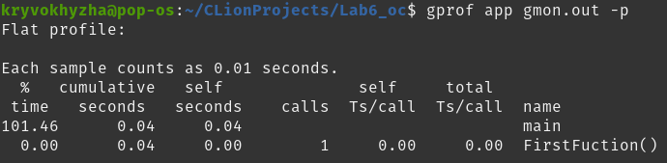**Граф викликів:**

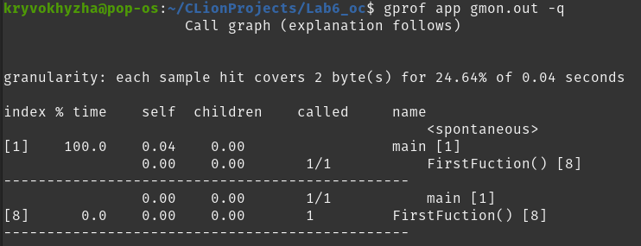

**Анотований вихідний код:**

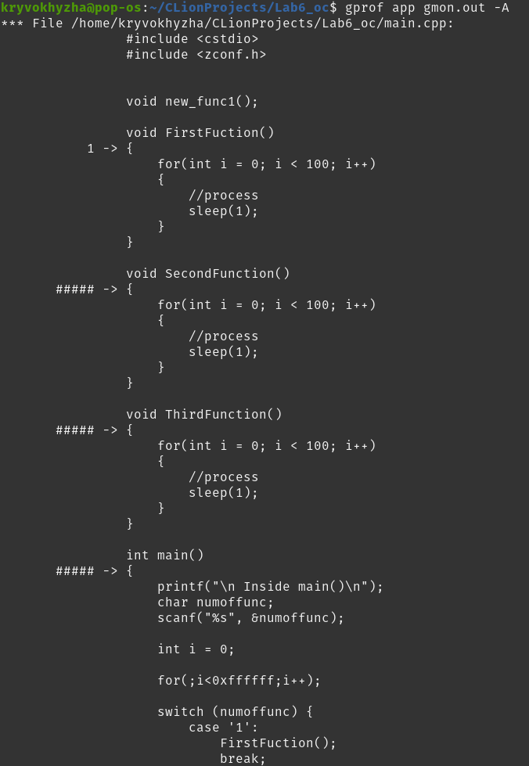

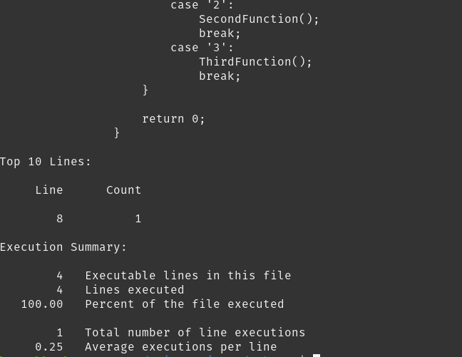

**2) Виходячи з описаних у теорії механізмів організації пам'яті внести**

**необхідні зміни в структуру коду.**

Змінимо три функції однією та видалимо частини коду, які не використовуємо.

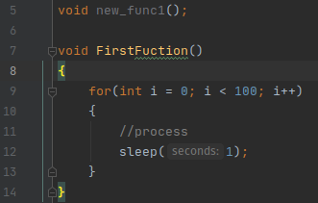

**3) Виміряти новий час виконання, за наявності очевидних поліпшень,**

**переходити до п.4, якщо немає - до п.1**

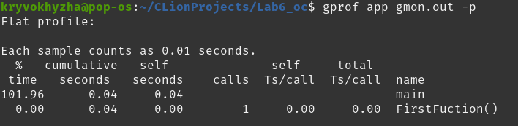

**4) Зафіксувати нові показники і пояснити, за рахунок чого було досягнуто**

**прискорення**

За рахунок видалення непотрібних та дублюючих функцій, ми отримали можливість позбутись конструкції свіч кейс, робити менше викликів та перевірок значень. Також уникли потреби в введенні даних з консолі.

**Лістинг виправленої програми**

